4 текст
2000
Техническое задание:
Внимание! Можно склонять и разбавлять текст ссылок
Описание:
Статья информационная, для людей, НЕ СЕО. В статье подзаголовки, списки, изображения.
Ссылки:
одежда Киберпанк

Одежда будущего
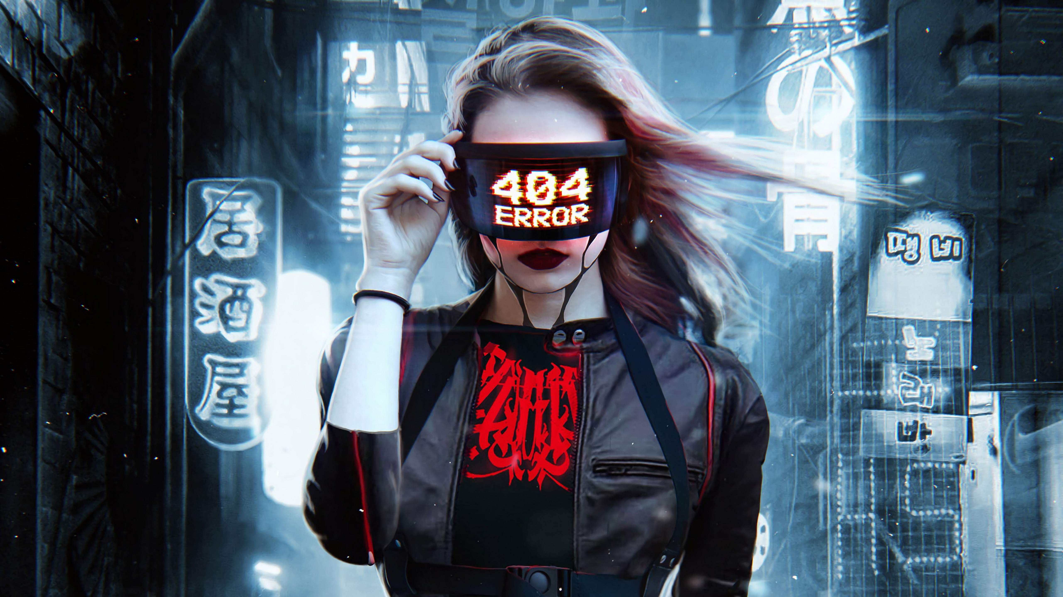Большой популярностью сейчас пользуются фантастические фильмы, игры с элементами далёкого будущего. Роботы, высокие технологии привлекают всё больше и больше людей. Пока учёные думают над тем, как будет развиваться мир дальше, режиссеры и киносценаристы уже создают свой уникальный мир, где особое место занимает одежда киберпанк.

Эстетика стиля
Футуристическая оригинальная одежда, выполнена из необычных материалов и с немыслимым сочетанием элементов, – это про моду киберпанк. Она ассоциируется с панковскими причёсками, ярким макияжем и элементами эротики в одежде. Всё больше и больше дизайнёров приходят в данный стиль, вдохновляясь «Матрицей» и «Звёздными войнами». Так что же из себя представляет одежда киберпанк?
Искусство киберпанка состоит из нескольких показателей:
- Геометрическая форма;
- Неоновая яркая цветовая палитра;
- Тёмное пространство.
Цветовая палитра в одежде киберпанк чаще всего состоит из черных расцветок с яркими кричащими вставками. В качестве аксессуаров можно встретить яркие металлические или пластиковые наколенники, неоновые наклейки, щитки, напоминающие бронежилет.
Распространённые материалы в стиле:
- Латекс и винил;
- Гладкая искусственная или натуральная кожа тёмных цветов;
- Ламинированная тонкая ткань;
- Материалы, имитирующие кожу крокодила, змеи и других рептилий;
- Светящиеся элементы и яркие вышивки.
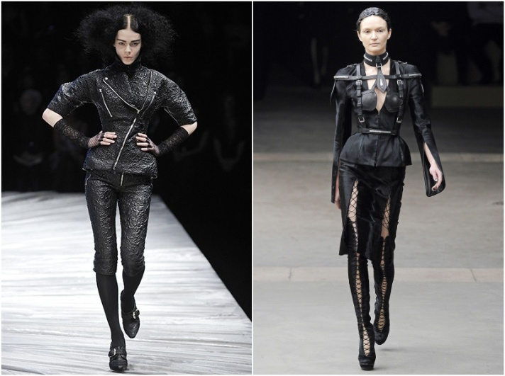
Одежда киберпанк в первую очередь призвана быть удобной, поэтому часто можно заметить спортивные костюмы, леггинсы, объемные худи – всё, что не сковывает движений и позволяет быстро перемещаться.
Большой популярностью киберпанк пользуется в Японии, где особо популярен косплей, что способствует быстрому распространению культуру будущего. Широко распространены также темы в аниме-культуре.

Киберпанк в одежде для женщин
Футуристический стиль в женском гардеробе – это мрачные, мистические и одновременно сексуальные элементы одежды. Большой популярностью пользуются обтягивающие комбинезоны. В качестве аксессуаров используют маленькие ремешки по всему костюму. В качестве обуви надевают высокие лаковые сапоги на массивной подошве.

Киберпанк в одежде для мужчин
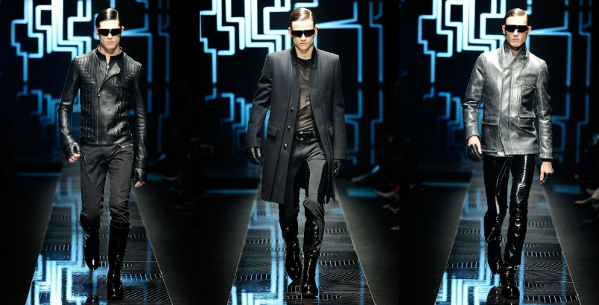
В мужском гардеробе стиля киберпанк неотемлемым элементом является длинный черный плащ. Также часто одежда напоминает военную форму, так как считается, что человек будущего будет облачён в стиле милитари. В мужской одежде используют воротники-стойки, накладные карматы, цепи, металлические застёжки и др. обязательным атрибутом в киберпанке также являются защитные повязки на лицо, которые призваны защищать человека от экологических катастроф.
Стиль киберпанк – это одновременно и влечение к новым технологиям и страх перед будущим.

